Комплект оценочных материалов по дисциплине
«Основы электротехники и электронной техники»
Задания закрытого типа

Задания закрытого типа на выбор правильного ответа

1. Какая из перечисленных ниже величин служит количественной характеристикой электрического тока:
А) плотность вещества
Б) масса электрона
В) сила тока.
Правильный ответ: В
Компетенции: ОК 01

2. Определить отличие переменного тока от постоянного:
А) переменный ток с течением времени меняется по направлению
Б) переменный ток с течением времени меняется как по своей величине, так и по направлению
В) переменный ток с течением времени меняется по своей величине
Г) переменный ток с течением времени не меняется ни по своей величине, ни по направлению.
Правильный ответ: Б
Компетенции: ПК 3.1

3. Какими носителями электрического заряда создается ток в полупроводниках?
А) электронами и дырками
Б) только дырками
В) только электронами.
Правильный ответ: А
Компетенции: ОК 03

4. Выводы биполярного транзистора называются:
А) анод
Б) подложка
В) сток
Г) коллектор
Д) затвор
Е) исток
Ж) база
З) эмиттер;
И) катод.
Правильный ответ: Г, Ж, З
Компетенции: ПК 1.4, ОК 01

Задания закрытого типа на установление соответствия

1. Установите правильное соответствие. Каждому элементу левого столбца соответствует только один элемент правого столбца:

 | Величины |  | Единицы измерения
1) | Мощность (Р) | А) | В (вольт)
2) | Напряжение (U) | Б) | А (ампер)
3) | Сила тока (I) | В) | Вт (ватт

Правильный ответ:
1 | 2 | 3
В | А | Б
Компетенции: ПК 1.2

3. Установите правильное соответствие. Каждому элементу левого столбца соответствует только один элемент правого столбца:

 | Величины |  | Единицы измерения
1) | Частота (f) | А) | Гц(герц)
2) | Энергия (W) | Б) | В(вольт)
3) | Напряжение (U) | В) | кВт час

Правильный ответ:
1 | 2 | 3
А | В | Б
Компетенции: ПК 1.2, ОК 01

4. Установите по энергетическим диаграммам, изображенным на рисунке 1, правильное соответствие:
∆W_{З}
∆W_{З}
W_{e}
W_{e}
W_{e}
Запрещенная
зона

Запрещенная
зона

Валентная
зона

Валентная
зона

Валентная
зона

Зона
проводимости
Зона
проводимости
Зона
проводимости
а)
б)
в)
Рисунок 1 – Энергетическая диаграмма: 1) полупроводника; 2) металла (проводника); 3) диэлектрика

Правильный ответ: 1) – б), 2) – а), 3) – в)
Компетенции: ОК 01

4. Определить соответствие между параметрами усилителя и формулами для их определения (каждому элементу левого столбца соответствует только один элемент правого столбца):

 | Параметры усилителя |  | Формулы для определения параметров усилителя
1) | Коэффициент усиления по напряжению | А)
2) | Коэффициент усиления по току | Б)
3) | Коэффициент усиления по мощности | В)

Правильный ответ:

1 | 2 | 3
Б | А | В
Компетенции: ПК 1.2, ПК 1.4

Задания закрытого типа на установление правильной последовательности

1. Расположите величины номиналов емкостей в порядке возрастания:
А) Ф (фарада)
Б) мкФ (микрофарада)
В) пФ (пикофарада)
Г) нФ (нанофарада)
Правильный ответ: В, Г, Б, А
Компетенции: ПК 1.2, ОК 03

2. Расположите величины номиналов измеряемых токов в порядке возрастания:
А) А (ампер)
Б) мА (миллиампер)
В) кА (килоампер)
Г) мкА (микроампер)
Правильный ответ: Г, Б, А, В
Компетенции: ПК 3.1, ОК 03

3. Расположите величины номиналов измеряемых мощностей в порядке возрастания:
А) Вт (ватт)
Б) ГВт (гигаватт)
В) мВт (милливатт)
Г) кВт (киловатт)
Д) МВт (мегаватт)
Правильный ответ: В, А, Г, Д, Б
Компетенции: ПК 3.1, ОК 01

4. Расположите формулы, записанные для мгновенных значений напряжений, в порядке убывания действующих значений напряжений:
А) u=183sin (ωt+620) В
Б) u=180sin (ωt+π/4) B;
В) u=2.7sin (ωt- π/6) В
Г) u=210sin785t B.
Д) u =6,36sin (ωt+116,5º) В
Правильный ответ: В, Д, Б, А, Г
Компетенции: ПК 3.1, ОК 01
Задания открытого типа

Задания открытого типа на дополнение

Напишите (укажите) пропущенное слово (элемент).
1. Ток на __________ цепи прямо пропорционален приложенному напряжению и обратно пропорционален сопротивлению участка
Правильный ответ: участке
Компетенции: ПК 3.1, ОК 01

2. Общее сопротивление цепи при ___________________ соединении равно сумме отдельных сопротивлений цепи
Правильный ответ: последовательном
Компетенции: ПК 3.1, ОК 01

3. Сумма токов_____________ к узлу электрической цепи, равна сумме токов, направленных от этого узла
Правильный ответ: направленных
Компетенции: ПК 3.1, ОК 01

4. На принципиальной схеме усилительного каскада с общим эмиттером (рисунок 2) пропущен элемент (укажите название элемента и его нумерацию из перечня):
А) Б)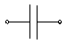 В) Г)

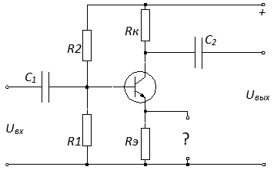

Рисунок 2 – Принципиальная схема усилительного каскада
с общим эмиттером
Правильный ответ: Б) – конденсатор
Компетенции: ПК 3.1, ОК 01

Задания открытого типа с кратким свободным ответом

1. Если в усилителе, охваченном обратной связью, сигнал обратной связи совпадает по фазе с входным сигналом и складывается с ним, то в этом случае связь называют _________________________
Правильный ответ: положительной обратной связью
Компетенции: ПК 3.1, ОК 03

2. Схема, в которой выходной электрический сигнал связан с входным по законам алгебры логики, называется ________________________
Правильный ответ: электронной логической схемой.
Компетенции: ПК 1.2, ПК 1.4, ОК 03

3. Микросхема, в которой входные и выходные сигналы могут иметь два значения: логический ноль или логическая единица, каждому из которых соответствует определённый диапазон напряжения, называется____________
Правильный ответ: цифровой микросхемой
Компетенции:

4. Функциональную схему аналогового электронного устройства, изображенного на рисунке 3, называют _________________________

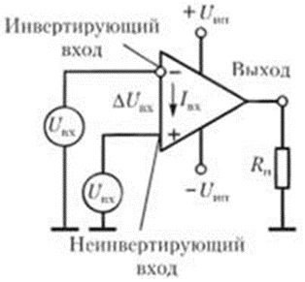

Рисунок 3 – Функциональная схема аналогового электронного устройства
Правильный ответ: операционным усилителем
Компетенции: ПК 1.2, ПК 1.4, ОК 01

5. Коэффициент усиления инвертирующей схемы включения операционного усилителя определяется только
Правильный ответ: отношением сопротивлений
Компетенции: ПК 1.2, ПК 3.1

6. Способность интегральных логических элементов выполнять заданные логические функции при сохранении эксплуатационных показателей в заданных пределах в течении требуемого промежутка времени называют
Правильный ответ: надежностью
Компетенции: ПК 1.2, ПК 3.1, ОК 1.3

Задания открытого типа с развернутым ответом

1. Определить эквивалентное сопротивление электрической цепи, представленной на схеме (рисунок 4), и ток в цепи, если: R1=2,5 Ом, R2=6 Ом, R3=2 Ом, R4=1,5 Ом, R5=3 Ом, U=9 В.
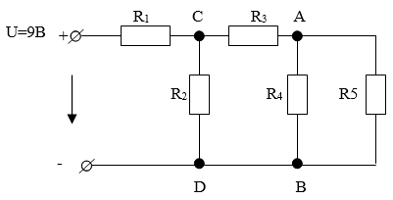
Рисунок 4 – Схема электрической цепи
Задачи:
– найти эквивалентное сопротивление электрической цепи (рисунок 4), используя для этого метод свертывания;
– определить ток в цепи по закону Ома, используя значение рассчитанного эквивалентного сопротивления цепи.
Время выполнения – 15 минут.
Ожидаемый результат: R_{ЭКВ} = 4,5 Ом; I = 2А
Критерии оценивания:
– соблюдение последовательности объединения резисторов при использовании метода свертывания (начать объединять резисторы с конца схемы, противоположного источнику питания строго в последовательности: R₄₅, R₃₄₅, R₂₃₄₅, R₁₂₃₄₅ = R_{ЭКВ});
– соответствие решения правилам нахождения эквивалентного сопротивления параллельных и последовательных цепей;
– наличие записи формул для нахождения эквивалентных сопротивлений параллельных и последовательных цепей с подставленными в них числами и в правильной последовательности.
Компетенции: ПК 3.1, ОК 01

2. Составить систему уравнений по законам Кирхгофа для определения токов в сложной электрической цепи, изображенной на рисунке 5 (направления токов в ветвях и направления обхода контуров в схеме заданы)
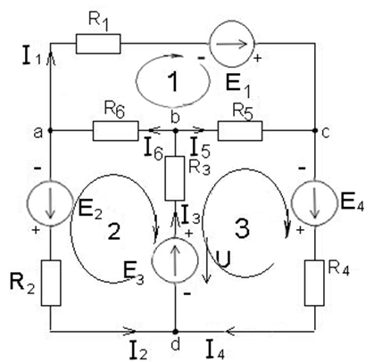
Рисунок 5 – Сложная электрическая цепь

Задачи:
– охарактеризовать цепь (число ветвей, узлов, контуров, число уравнений, необходимых для нахождения токов в цепи (рисунок 5) с использованием законов Кирхгофа);
– определить число уравнений, составляемых по первому закону Кирхгофа;
– определить число уравнений, составляемых по второму закону Кирхгофа;
– составить систему уравнений для сложной электрической цепи (рисунок 5) по законам Кирхгофа, используя формулировки законов (по первому закону Кирхгофа записать уравнения для узлов а, б, с).
Время выполнения – 15 минут.
Ожидаемый результат:
– характеристика цепи: 6 ветвей; 4 узла; 3 контура; 6 уравнений;
– число уравнений, составленных по первому закону – 3, число уравнений, составленных по второму закону – 3.
– система из 6 уравнений:
узел a I₆ = I₂ + I₁
узел b I₃ = I₅ + I₆
узел с I₁ + I₅ = I₄
1к. E₁ = I₆R₆ + I₁R₁ – I₅R₅
2к. – E3 – E2 = – I₃R₃ – I₂R₂ – I₆R₆
3к. E4 + E3 = I₅R₅ + I₄R₄ + I₃R₃

Критерии оценивания:
− соответствие числа уравнений числу ветвей сложной электрической цепи;
− соответствие записи первых трех уравнений системы формулировке 1-го закона Кирхгофа (сумма токов, направленных к узлу электрической цепи, равна сумме токов, направленных от этого узла) для 3х узлов (а, б, с) с учетом направлений токов к узлам;
− соответствие записи остальных трех уравнений системы формулировке 2-го закона Кирхгофа (алгебраическая сумма э.д.с. в любом замкнутом контуре электрической цепи равна алгебраической сумме падений напряжения на сопротивлениях этого контура) для 3х контуров цепи с учетом направлений токов в ветвях и обходов по контуру.
Компетенции: ПК 3.1, ОК 03

3. Минимизировать с помощью карт Вейча функцию 3х аргументов, принимающую единичные значения на наборах 1, 4, 5, 7, используя таблицу 1.
Таблица 1 – Таблица истинности для 3х аргументов
№ строки | $$x_{1}$$ | $$x_{2}$$ | $$x_{3}$$ | f
0 | 0 | 0 | 0
1 | 0 | 0 | 1
2 | 0 | 1 | 0
3 | 0 | 1 | 1
4 | 1 | 0 | 0
5 | 1 | 0 | 1
6 | 1 | 1 | 0
7 | 1 | 1 | 1

Задачи:
– заполнить значения функции f в таблице истинности (таблица 1);
– записать СДНФ функции по таблице истинности;
– заполнить карту Вейча (рисунок 6) по СДНФ функции из таблицы истинности;

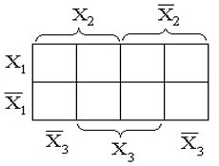
Рисунок 6 – Карта Вейча для трех аргументов
– записать МДНФ функции по заполненной карте Вейча.
Время выполнения – 15 минут.
Ожидаемый результат:
– значения функции f в таблице истинности (таблица 2);
Таблица 2 – Таблица истинности для 3х аргументов
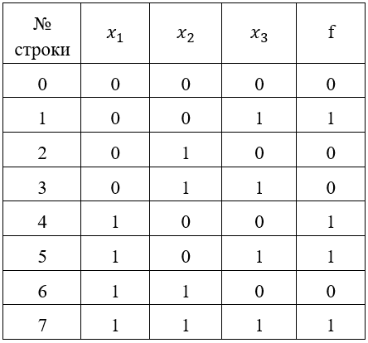
– СДНФ (один из возможных вариантов записи):
– $f$($x_{1},x_{2},x_{3})=\overline{x_{1}} .\overline{x_{2}.}x_{3}v x_{1}.\overline{x_{2}}. \overline{x_{3}}v{ x}_{1}.\overline{x_{2}}{.x}_{3}v{ x}_{1}.x_{2}.x_{3}$
– ($f$($x_{1},x_{2},x_{3})=\overline{x_{1}} ^\overline{x_{2}}{^x}_{3} v x_{1}^\overline{x_{2}} ^\overline{x_{3}} v{ x}_{1}^\overline{x_{2}}^x_{3} v{ x}_{1}^x_{2}^x_{3}$);
– ($f$($x_{1},x_{2},x_{3})=\overline{x_{1}} .\overline{x_{2}.}x_{3}+ x_{1}.\overline{x_{2}}. \overline{x_{3}}+{ x}_{1}.\overline{x_{2}}{.x}_{3}+{ x}_{1}.x_{2}.x_{3}$);
$–(f$($x_{1},x_{2},x_{3})=\overline{x_{1}} ^\overline{x_{2}}{^x}_{3} + x_{1}^\overline{x_{2}} ^\overline{x_{3}} +{ x}_{1}^\overline{x_{2}}^x_{3} +{ x}_{1}^x_{2}^x_{3}).$
$–$заполненная по СДНФ заданной функции карта Вейча приведена на рисунке 7;
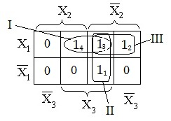
Рисунок 7 – Заполненная карта Вейча по СДНФ заданной функции

– МДНФ (один из возможных вариантов записи):
–$f$($x_{1},x_{2},x_{3})= x_{1}{.x}_{3}v \overline{x_{2}}{.x}_{3} v x_{1}.\overline{x_{2}}$
$–(f$($x_{1},x_{2},x_{3})= x_{1}.x_{3}+ \overline{x_{2}}{.x}_{3} + x_{1}.\overline{x_{2}}$);
$–(f$($x_{1},x_{2},x_{3})= x_{1}^x_{3}v \overline{x_{2}}{^x}_{3} v x_{1}^\overline{x_{2}}$ );
$–(f$($x_{1},x_{2},x_{3})= x_{1}^x_{3}+ \overline{x_{2}}{^x}_{3} + x_{1}^\overline{x_{2}}$).
Критерии оценивания:
− в клетки карты Вейча (рисунок 7) записываются значения СДНФ функции, например, для 1 − й конъюнкции (произведения) $\overline{x_{1}} \overline{x_{2}}x_{3}$=1 ($\overline{x_{1}}=1; \overline{x_{2}}=1;$ $x_{3}=1)$ вписываем логическую 1 в третью клетку нижней строки (переменные конъюнкции выступают как координаты);
− положение клетки определяется набором аргументов;
− объединение всех клеток, содержащих логические 1 замкнутыми областями с учетом того, что допустимое число клеток области при объединении может быть равно:1,2,4,8, …
Компетенции: ПК 1.2, ПК 1.4, ПК 3.1, ОК 01, ОК 03

